21-8-2018

Bastian Muñoz - Matías Quezada

Informe Taller Dos Base de datos

Introducción

El objetivo de este taller es aplicar los conocimientos enseñados en clases con apoyo de la ayudantía.

El contexto es que necesitamos crear la plataforma de un banco en la cual se pueden realizar varias acciones.

Debemos utilizar SQL para crear la base de datos y luego usar Visual Studio para crear una interfaz grafica con el lenguaje C# y desde Visual Studio manejar la base de datos.

En este taller la proactividad es fundamental ya que debemos investigar la utilización y creación de Windows Form, la cual usaremos para GUI.

Además de tener la utilidad de poder usar visual paradigm para poder realizar con mayor facilidad la base de datos.

Desarrollo

Para este problema la solución desarrollada en cuanto a la base de datos fue entregada por el ayudante el cual subió un archivo de visual paradigm, lo cual nos permitió generar la base de datos bastante rápido.

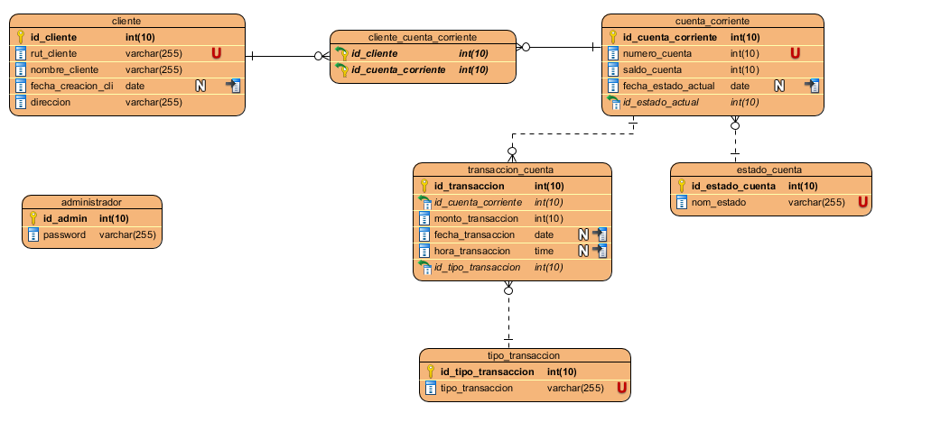

Diagrama relacional de la base de dato

Por supuesto también tuvimos que investigar el como conectar de manera correcta la aplicación que estábamos creando en visual studio, junto con esto aprender a manejar y manipular las tablas.

Gracias a la aplicación visual paradigm podemos generar el código en SQL tal como se muestra en la siguiente imagen.

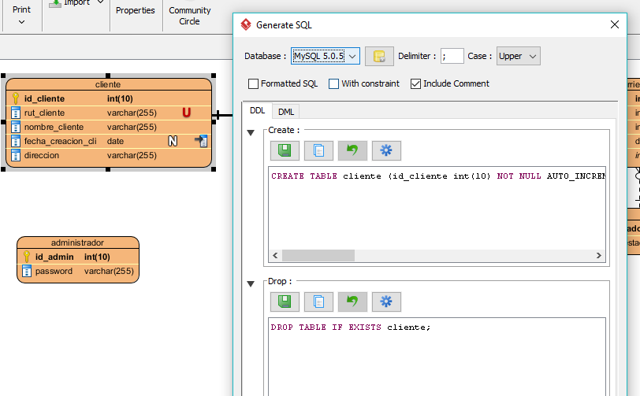

Luego de crear la base de datos comenzamos con el estudio independiente del Windows form, luego de un par de días nos familiarizamos con el lenguaje y la forma de creación de ventanas.

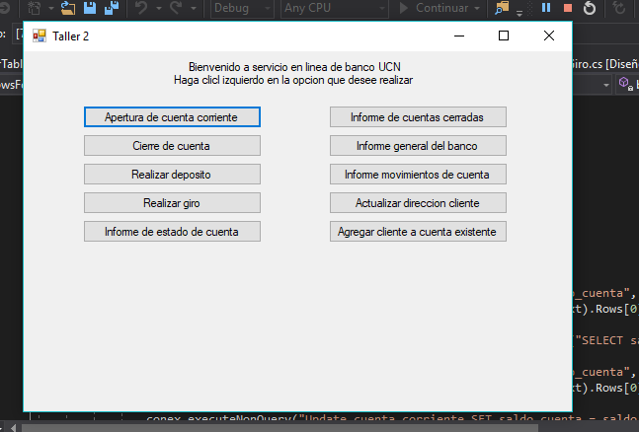

**Comentarios del código**

En el proyecto hemos asumido las posibilidades de dos variables en las tablas “estado_cuenta” y “tipo_transaccion”; donde nom_estado, que corresponde el estado de la cuenta actual le asignamos la posibilidad de ser ‘abierta’ o ‘cerrada’, es decir, que estos estados de cuenta ya deben estar agregados en la BD para que haya correspondencia; lo mismo con la variable tipo_transacción de la tabla “tipo_transacción”, asumimos que ya habían datos en ella con los valores de ‘deposito’ y ‘giro’ .

Horas de trabajo dedicado

|  |  |  |  |  |
| --- | --- | --- | --- | --- |
| **Nombre** | **Diseño** | **Estudio Independiente** | **Codificación** | **Informe** |
| Bastian Muñoz | 3 | 6 | 8 | 1 |
| Matías Quezada | 3 | 5 | 10 | 1 |